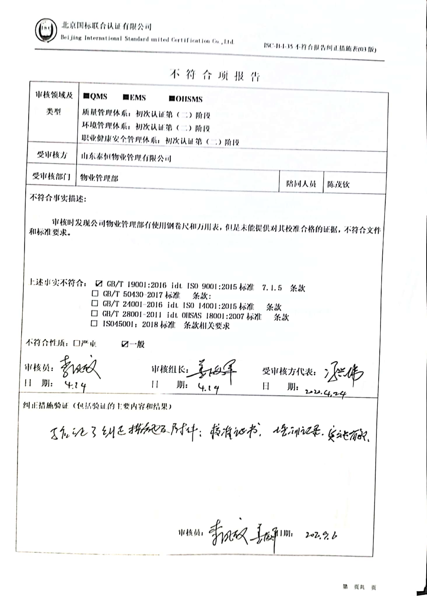
不 符 合 项 报 告
审核领域及类型 | ■QMS ■EMS ■OHSMS  质量管理体系：初次认证第（二）阶段  环境管理体系：初次认证第（二）阶段  职业健康安全管理体系：初次认证第（二）阶段
受审核方 | 山东泰恒物业管理有限公司
受审核部门 | 物业管理部 | 陪同人员 | 陈茂钦
不符合事实描述:

审核时发现公司物业管理部有使用钢卷尺和万用表，但是未能提供对其校准合格的证据，不符合文件和标准要求。

上述事实不符合： ☑ GB/T 19001:2016 idt ISO 9001:2015标准 7.1.5 条款
□ GB/T 50430-2017标准 条款:
□ GB/T 24001-2016 idt ISO 14001:2015标准 条款
□ GB/T 28001-2011 idt OHSAS 18001:2007标准 条款
□ ISO45001：2018标准 条款相关要求

不符合性质：□严重 ☑一般

审核员： 审核组长： 受审核方代表：
日 期： 日 期： 日 期：
纠正措施验证（包括验证的主要内容和结果）

审核员： 日期：
不符合项纠正措施表
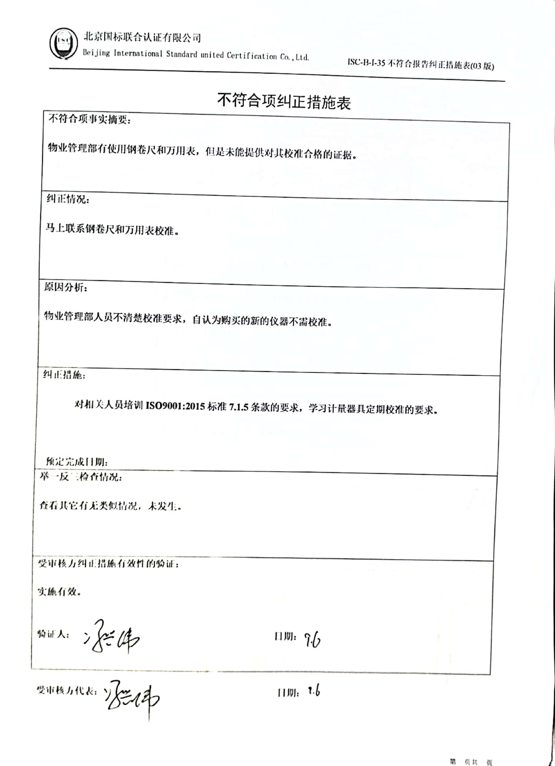
不符合项事实摘要：

物业管理部有使用钢卷尺和万用表，但是未能提供对其校准合格的证据。

纠正情况：

马上联系钢卷尺和万用表校准。

原因分析：

物业管理部人员不清楚校准要求，自认为购买的新的仪器不需校准。

纠正措施：

对相关人员培训ISO9001:2015标准7.1.5条款的要求，学习计量器具定期校准的要求。

预定完成日期：
举一反三检查情况：

查看其它有无类似情况，未发生。

受审核方纠正措施有效性的验证：

实施有效。

验证人： 日期：

受审核方代表： 日期：

